TP2

Julian BARKOUDEH EI2I3-II-A

Table des matières

**Tutoriels STM32F0-Periphériques Standards – DAC** 2

4) Génération de signaux sinusoïdaux 2

**Tutoriels STM32F0-Interruptions - Interruptions Externes** 2

2.3) Exemple de scrutation bloquante 2

2.4) Exemple de scrutation Non bloquante 3

3.2) Configuration du contrôleur d’interruption NVIC 4

3.3) Implémentation du gestionnaire d'interruption ou interrupt handler (ISR) 5

3.4) Gestion du délai d'exécution des ISR 5

**Tutoriels STM32F0-Interruptions - Interruptions Timer** 6

**Tutoriels STM32F0-Application Filtre Numérique** 7

3.4) Implémentation du suiveur 7

4.1) Arithmétique virgule flottante 7

4.2) Arithmétique virgule fixe 8

# **Tutoriels STM32F0-Periphériques Standards – DAC**

## 4) Génération de signaux sinusoïdaux

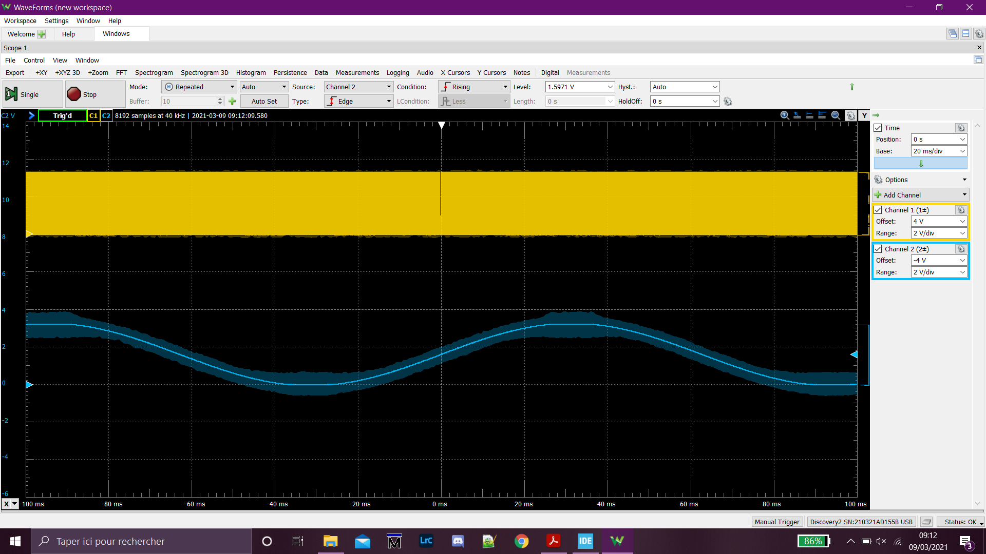

# **Tutoriels STM32F0-Interruptions - Interruptions Externes**

## 2.3) Exemple de scrutation bloquante

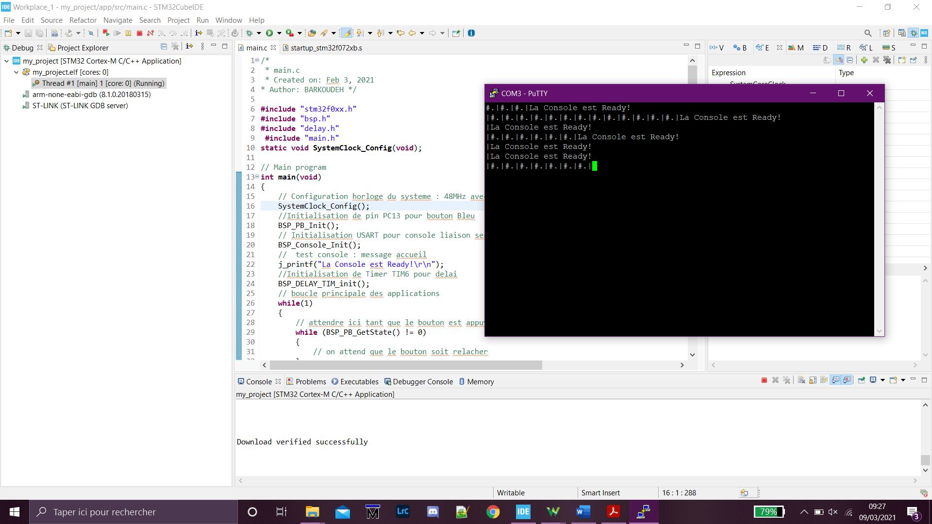

* Le programme n’affiche qu’une fois « |#. » avec l’appui et le relâchement du bouton à cause de l’utilisation des boucles while. En effet le programme reste dans les boucles While tant que le bouton est appuyé ou non appuyé et n’exécute pas le reste du programme.

## 2.4) Exemple de scrutation Non bloquante

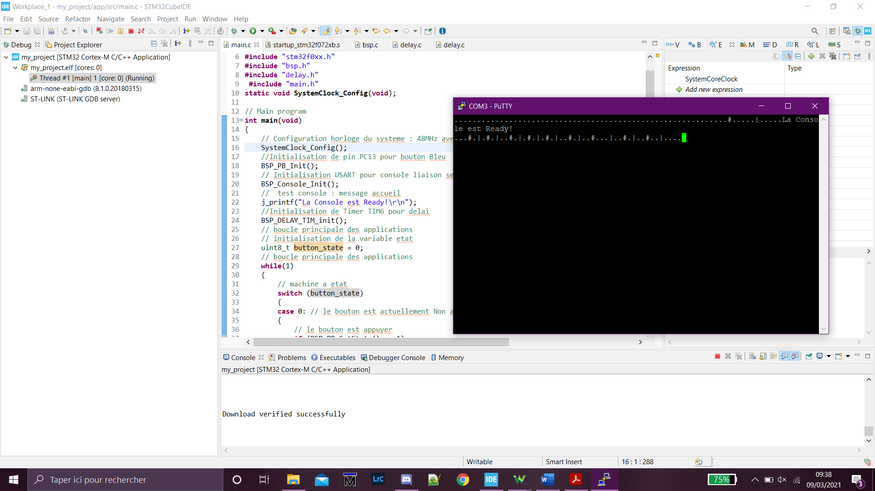

-> On remarque qu’en changeant la valeur de x de 200 à 500 et après à 1000, que l’affichage des points se passe plus lentement. En effet, avec x plus grand moins de d’appuis de boutons sont détectés.

## 3.2) Configuration du contrôleur d’interruption NVIC

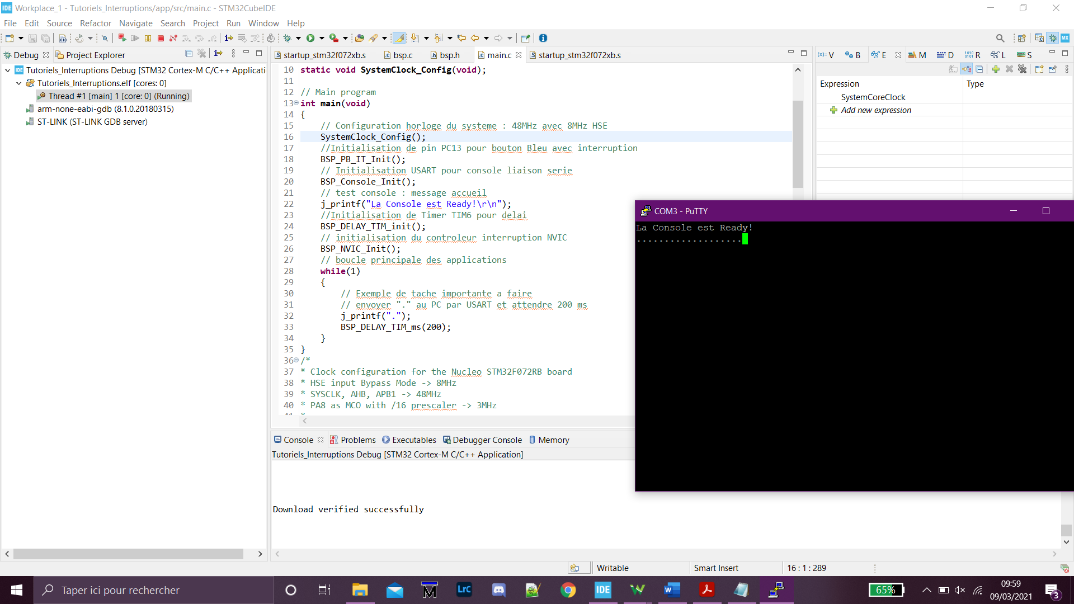

On remarque qu’en appuyant sur le bouton l’exécution du programme est interrompue, et ne peut pas reprendre qu’en appuyant sur Reset.

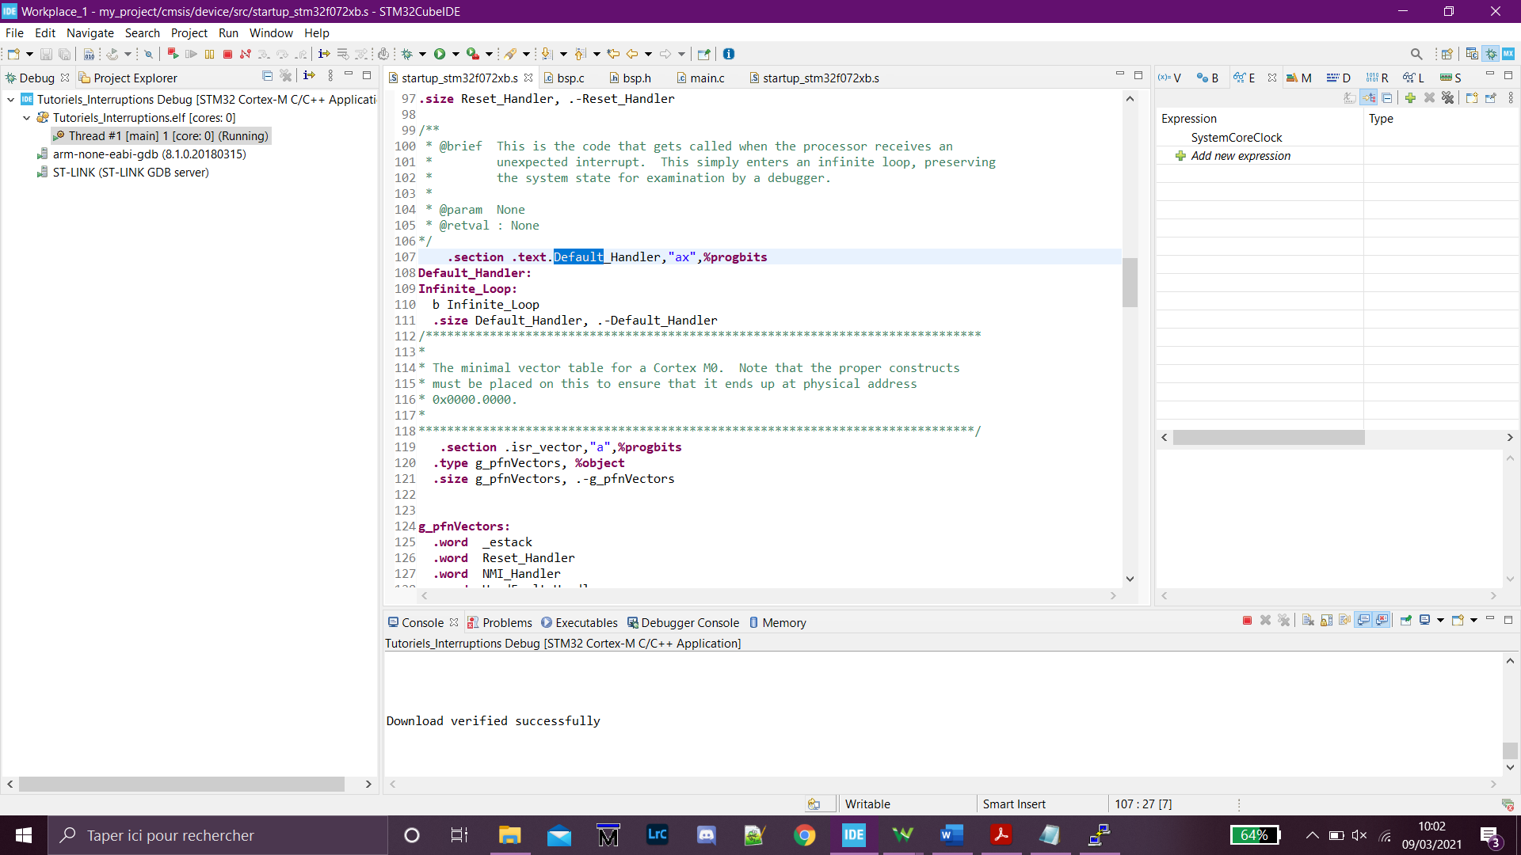

## 3.3) Implémentation du gestionnaire d'interruption ou interrupt handler (ISR)

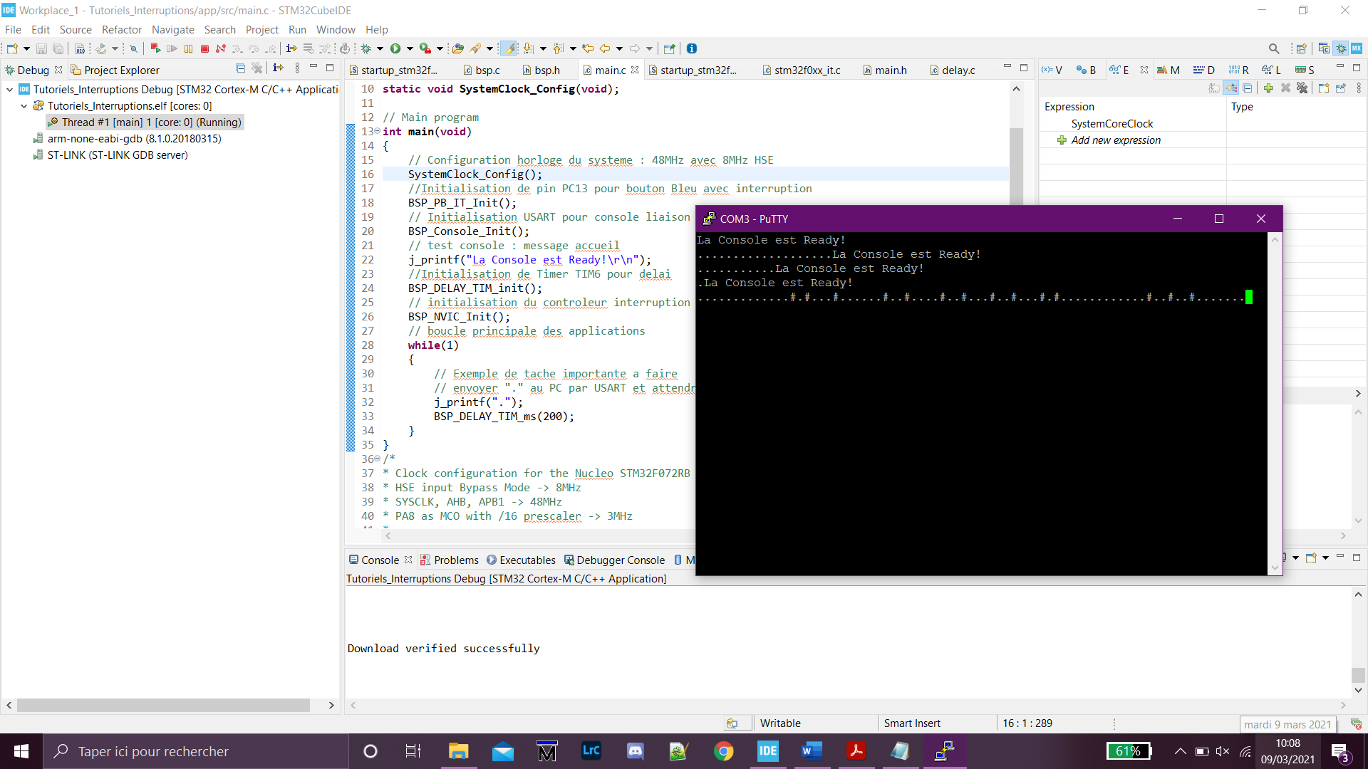

On remarque qu’en augmentant x le délai d’interruption est plus long.

## 3.4) Gestion du délai d'exécution des ISR

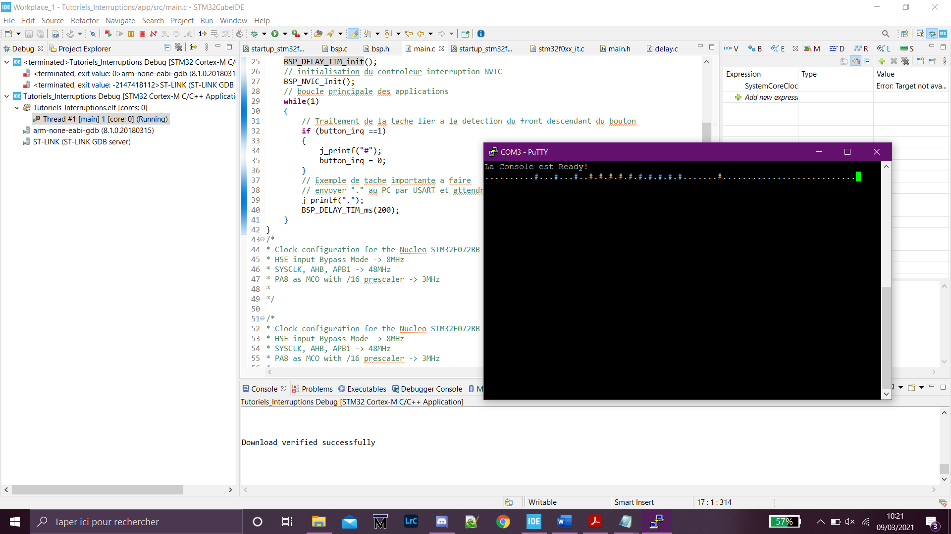

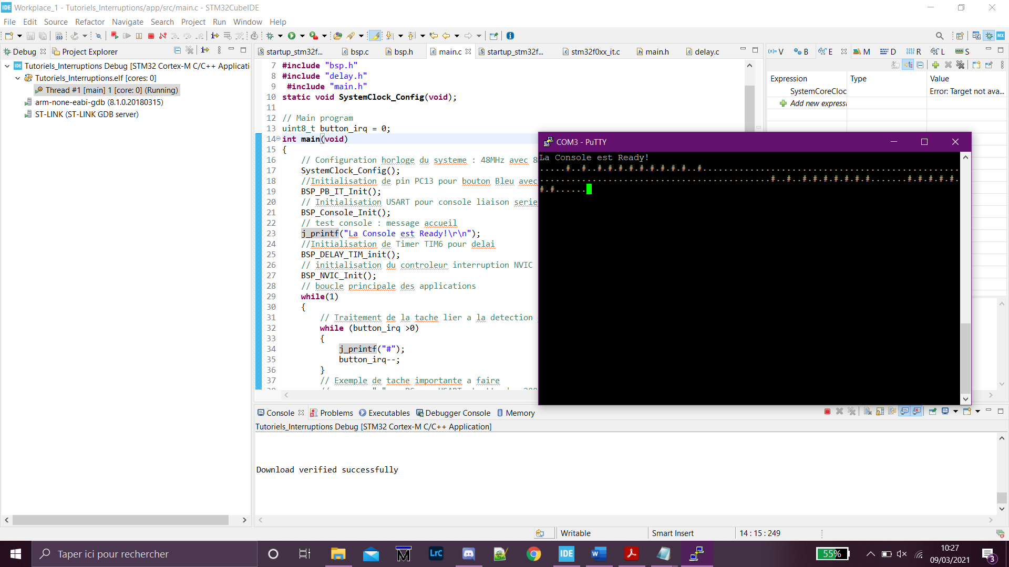

# **Tutoriels STM32F0-Interruptions - Interruptions Timer**

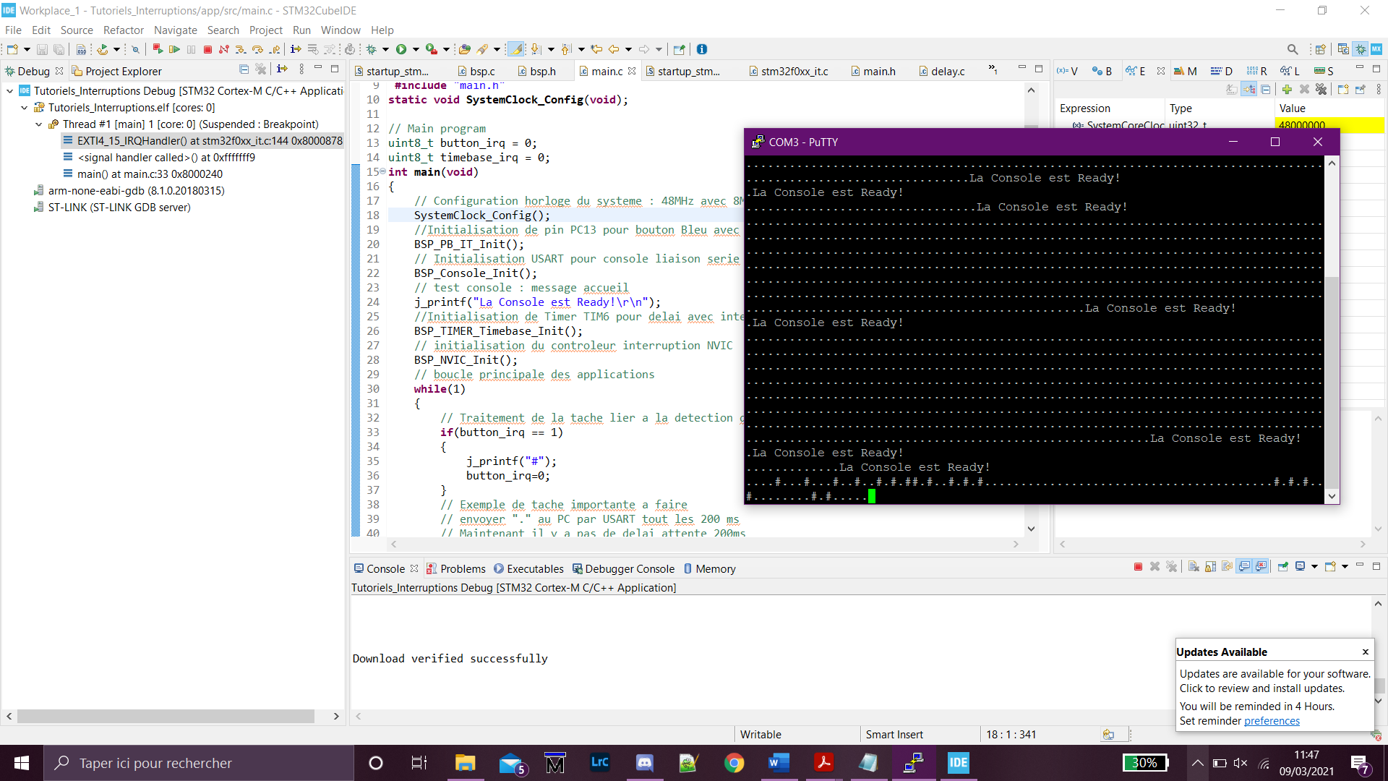

# **Tutoriels STM32F0-Application Filtre Numérique**

## 3.4) Implémentation du suiveur

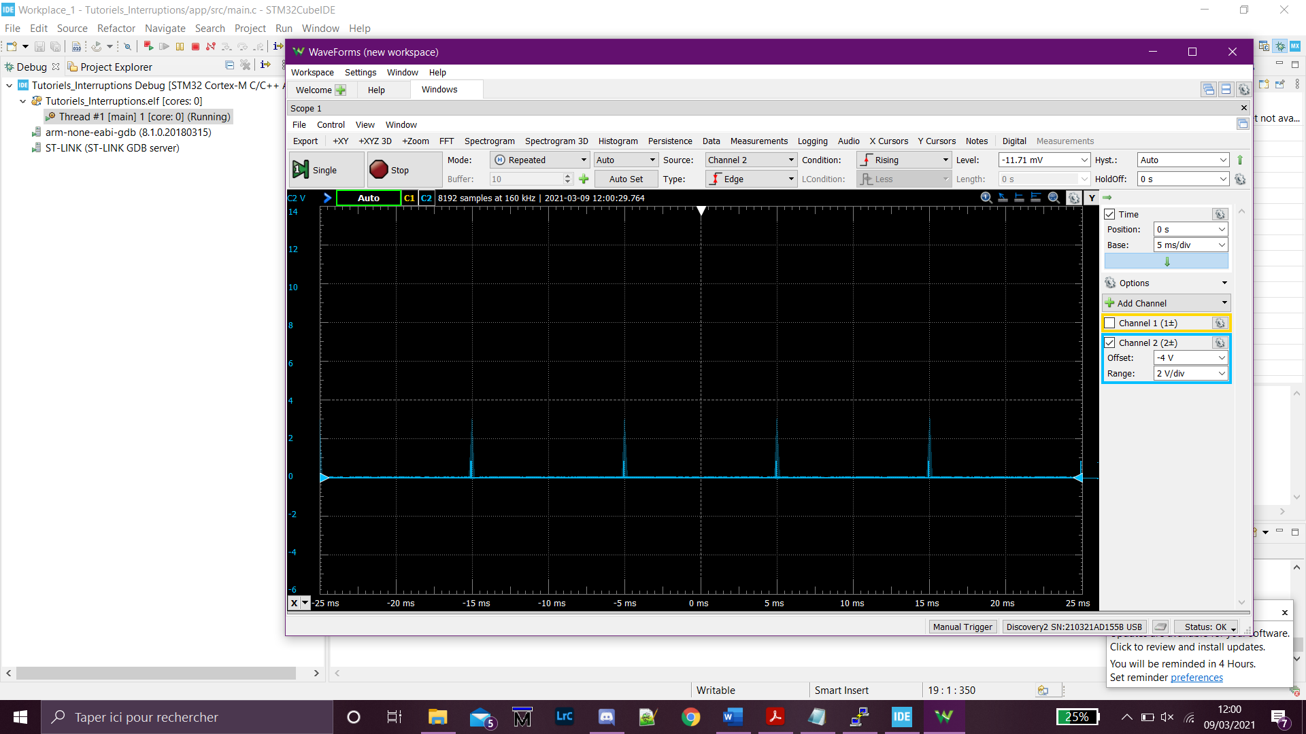

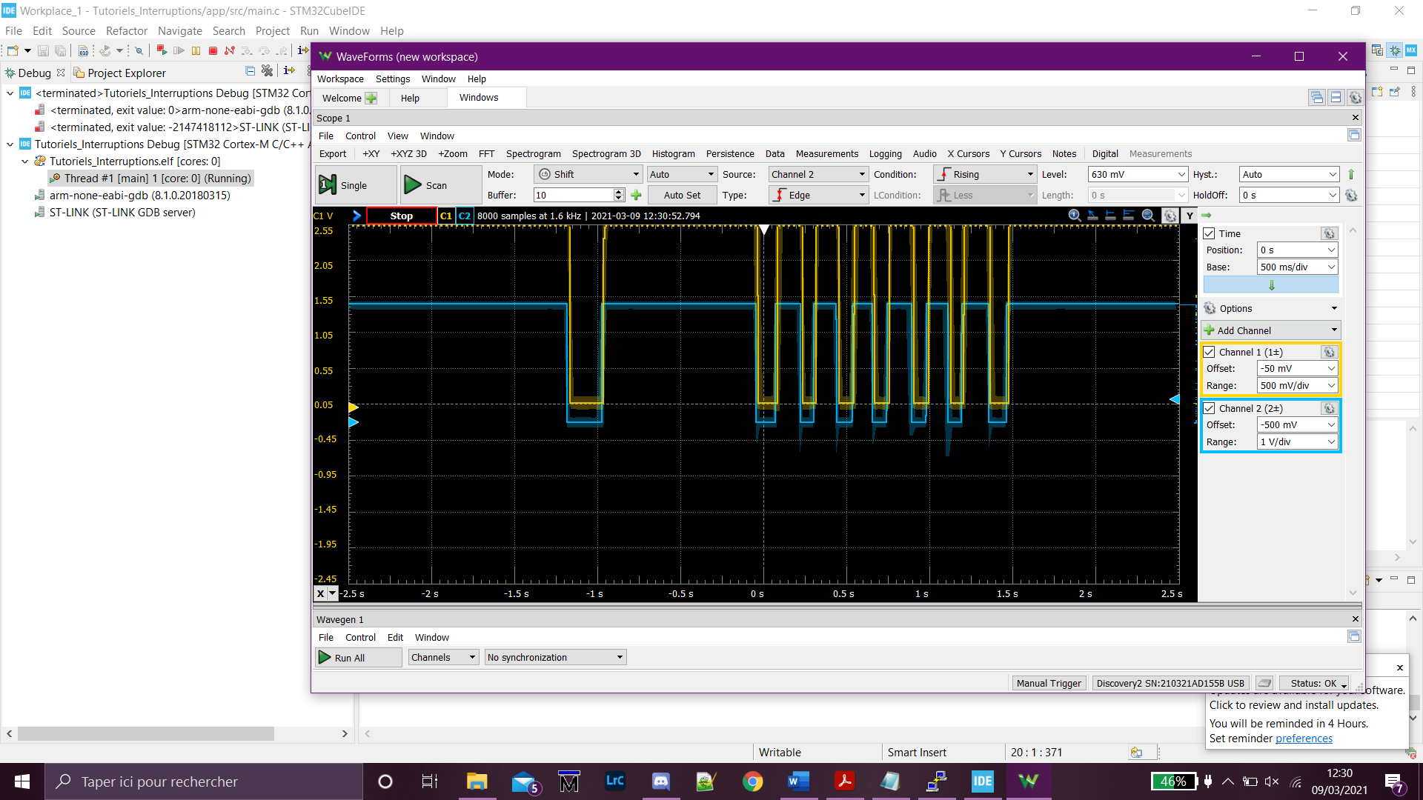

## 4.1) Arithmétique virgule flottante

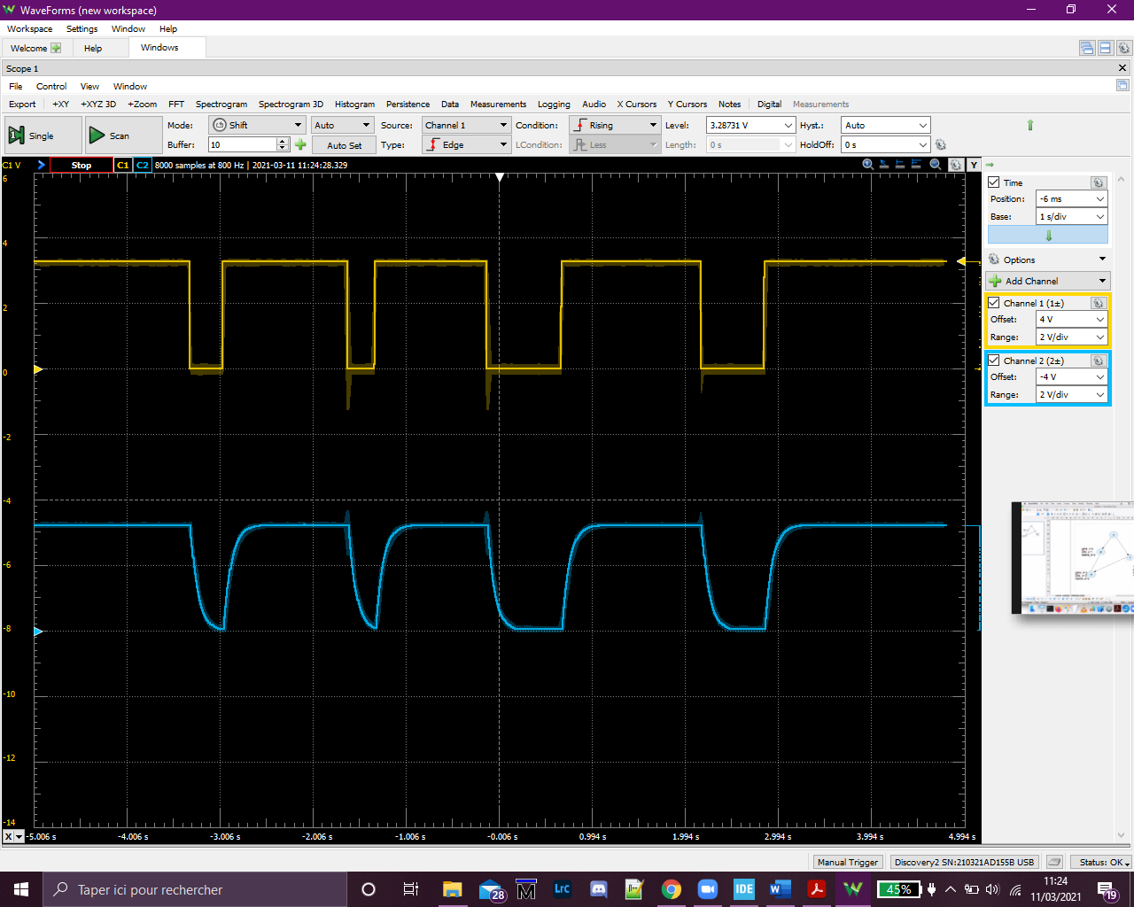

Avec Channel 1 : Pc1 et channel2 : PA4.

On mesure bien le temps de montée de la courbe de channel 2 à : 3.09-2.853 = 0.237 s.

## 4.2) Arithmétique virgule fixe

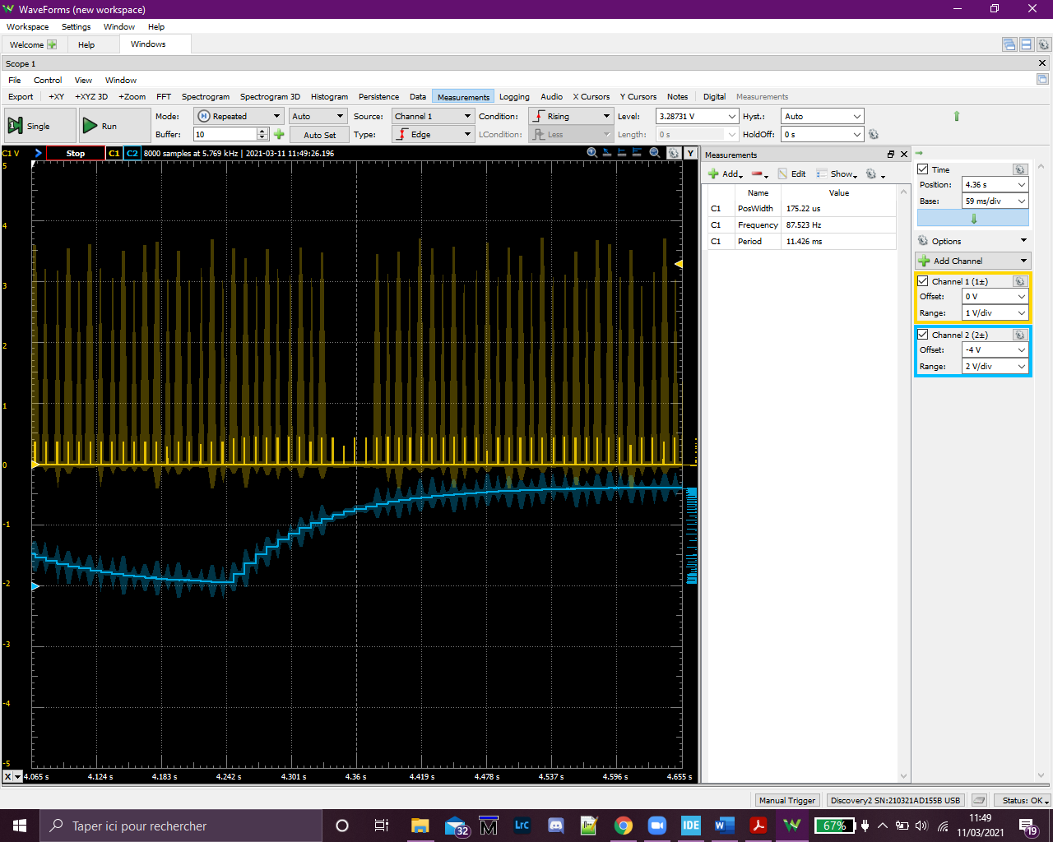

Avec Channel 1 : PA4 et Channel 2 : PA5